Тренинг для родителей
«Родительская любовь»
Цели:
1. Выявить особенности взаимоотношений между детьми и родителями;
2. Помочь родителям проанализировать свое родительское поведение, заострить внимание на положительных моментах воспитания ребенка.
3. Способствовать гармонизации детско – родительских взаимоотношений.
Задачи:
- Рассмотреть положительные и отрицательные моменты воспитательного воздействия родителей на ребенка.
- Довести до сознания родителей необходимость проявления своей безусловной родительской любви.
- Расширить представление родителей о значимости эмоциональной составляющей детско – родительских отношений.

Тренинг проводится с группой родителей в количестве 10—12 человек, участники рассаживаются по кругу.
Оборудование:
Мультимедийное оборудование для демонстрации презентации, мягкая игрушка солнце, мягкая игрушка сердце, визитная карточка солнце на каждого участника, фломастеры.
Ход тренинга

1слайд

Здравствуйте уважаемые родители! Рада Вас видеть! Сегодня мы будем говорить о самом главном чувстве в жизни наших детей - о родительской любви.

2 слайд

Ребенок с самого рождения нуждается в Вашей поддержке, понимании и любви. Родительская любовь - это чувство, которое Вы вкладывают в своего ребенка на протяжении всей жизни.

3 слайд

Закройте на минуту глаза и подумайте о своем ребенке - Вы почувствуете тепло, это и есть проявление Вашей любви – почему же мы забываем о нем? Накормить, одеть, обуть ребенка - это все важно, но дети еще нуждаются в тактильных ощущениях, одобрительных взглядах, ласковых словах!

4 слайд
Родители часто жалуются, что у них много работы, они заняты, и им некогда заниматься воспитанием. Психологи установили, что на воспитание детей у Вас остается ежедневно всего лишь 17 минут. Подумайте, что вы можете дать своему ребенку за это время?

5 слайд
Солнце, под которым мы живем, щедро дарит нам свое тепло, ласку, не выбирая для этого место и время. Так и мы, родители, должны любить своих детей, без каких либо на то условий, просто так, безусловно.

6 слайд

Игра «Визитная карточка»
Цель: установить контакт с родителями, сформировать у них положительный настрой.
Материалы: визитная карточка солнце на каждого участника, фломастеры.
Ход упражнения: Предлагаю вам познакомиться друг с другом. Возьмите свое солнышко, напишите свое имя так, как вам хотелось бы, чтобы к вам обращались и прикрепите.

7 слайд

Игра «Солнечное приветствие»

Цель: установить контакт с родителями, сформировать у них положительный настрой.
Материалы:мягкая игрушка солнце.
Ход упражнения: у ведущего в руках мягкая игрушка солнце.
Родительская любовь – это солнечный свет, а ваши дети – солнечные лучики. Продолжите фразу - «Дети – это...» (например: цветы жизни, солнышки, лучики, ангелы и т. д.)

(Каждый участник тренинга по кругу продолжает фразу, передавая мягкую игрушку солнце).
Вот в такой доброй и теплой атмосфере, и следует говорить о родительской любви. Все считают себя любящими родителями, но детям важно еще одно — как мы проявляем это чувство.
А сейчас давайте представим себя в роли родителей, у которых нет времени на ребенка. Удобнее устроитесь, можете закрыть глаза и так…

8 слайд
«Родители, у которых нет времени на ребенка»
Представьте себе, что после нелегкого рабочего дня Вы вернулись домой. Время было позднее, Вы очень устали, но обрадовались, увидев, что ваш пятилетний ребенок ждет вас.
- Мама (папа), можно у тебя кое-что спросить?
- Конечно, что случилось? – спросили Вы.
- Мама (папа), а сколько ты получаешь?
- Зачем это тебе?- возмутился Вы.
Ребенок ответил:
- Пожалуйста, ну скажи, сколько ты получаешь в час?
- 100 рублей. А что?
Ребенок посмотрел на Вас серьёзными глазами.
- Мама (папа), ты можешь занять мне 30рублей?
- Тебе нужны деньги опять на новую игрушку? – закричали Вы. - Марш к себе в комнату и ложись спать! Я работаю целый день, устаю, а ты себя так ведешь.
Малыш тихо ушёл к себе в комнату и закрыл за собой дверь. А Вы злились на просьбы ребенка. Но спустя время Вы успокоились и начали рассуждать здраво: "Может, ребенку действительно что-то очень важное нужно купить, ведь он ещё ни разу не просил денег".
Вы тихонько вошли в детскую и сели возле кроватки.
– Ты ещё не заснул, мой хороший? – шепнули Вы. – Не сердись, у меня был тяжелый день, и я просто сорвалась (сорвался). Вот, возьми деньги и, пожалуйста, прости меня.
Малыш Вас обнял, его глазенки радостно засветились.
– Спасибо, мама (папа), большое спасибо!
Он залез под подушку и достал еще несколько смятых бумажных денег, сложил их вместе, и снова посмотрел на Вас.
- Зачем ты просишь денег, если они у тебя уже есть? – проворчали Вы.
- Потому что у меня было их недостаточно. Но теперь я собрал ровно столько, чтобы купить один, всего лишь один час твоего, мамочка (папочка), времени. Можно? Я очень прошу, приди завтра с работы на час раньше, чтобы мы сели ужинать все вместе: ты, папа (мама) и я…
9 слайд Упражнение «Рефлексия».
Цель: выявление наиболее ярких, удачных, сложных моментов тренинга
Материалы: мягкая игрушка сердце.
Ход упражнения: у ведущего в руках мягкая игрушка сердце.
Детское сердце всегда наполнено любовью, а вы достаточно делитесь ей с ребенком? Расскажите о своих впечатлениях от услышанного.
(Каждый участник тренинга по кругу передавая мягкую игрушку сердце делится своим впечатлением).
10 слайд
– Не забывайте говорить своему ребенку: «Я люблю тебя, мы рядом, мы вместе и мы все преодолеем!»
Спасибо за внимание!

Анализ тренинговой работы с родителями
«Родительская любовь»
Цели:
1. Выявить особенности взаимоотношений между детьми и родителями;
2. Помочь родителям проанализировать свое родительское поведение, заострить внимание на положительных моментах воспитания ребенка.
3. Способствовать гармонизации детско – родительских взаимоотношений.
Задачи:
- Рассмотреть положительные и отрицательные моменты воспитательного воздействия родителей на ребенка.
- Довести до сознания родителей необходимость проявления своей безусловной родительской любви.
- Расширить представление родителей о значимости эмоциональной составляющей детско – родительских отношений.

Родительское собрание проходило в форме психологического тренинга — это тренировка души, разума, тела. Участники тренинга все делают сами, не дают друг другу оценок, никого не обсуждают, создавая атмосферу безопасности, доверия, открытости. Это позволило им экспериментировать.
Во вводной части тренинга применялись психологические упражнения «Визитная карточка», «Солнечное приветствие », цель которых заключалась в создании определенного психологического настроя, расположении участников не только к восприятию информации, но и к продуктивному общению, знакомству.
Поставленная выше цель достигнута, участники после упражнения активно включились в процесс совместной деятельности. Чувствовался общий психологический настрой. У присутствующих сформировалось чувство принадлежности к данной группе, позитивное отношение.
В основной части тренинга проводилось упражнение «Родители, у которых не хватает времени на детей». Цель этого упражнения помочь родителям осознать свою родительскую любовь к своему ребенку.
В ходе упражнения достигнута поставленная цель, родители с другой стороны посмотрели на своего ребенка.
В заключительной части тренинга проводилось упражнение «Рефлексия»
— обобщение приобретенного опыта, связь его с уже имеющимся в реальной жизни.
Итог данного тренинга заключался в том, что родители проанализировали свое родительское поведение, заострили внимание на положительных моментах воспитания ребенка, расширили представление об эмоциональной значимости детско – родительских отношений.
Каждый родитель сам сделал для себя выводы о необходимости проявления своей безусловной родительской любви.
В процессе взаимодействия в группе присутствовал положительный контакт и позитивное эмоциональное общение.

Использованная литература:
- Амонашвили Ш. Педагогические притчи.
- Марковская И. М. Тренинг взаимодействия родителей с детьми. — СПб.: Речь, 2005.
- Козлова А. В., Дешеулина Р. П. Работа ДОУ с семьей: диагностика, планирование, конспекты лекций, консультации, мониторинг. – М.: ТЦ Сфера, 2004.

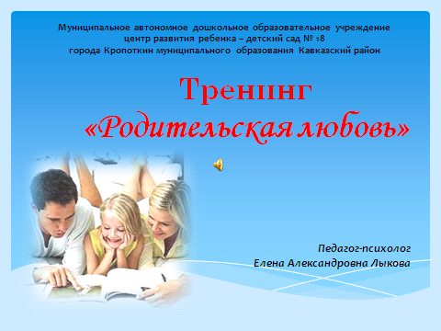
1 слайд

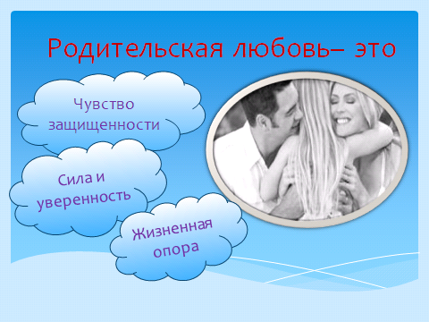
2 слайд

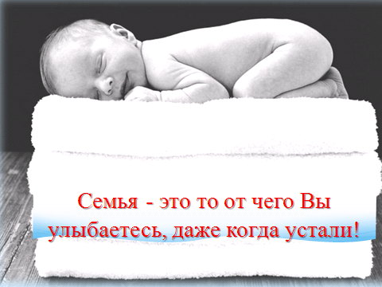
3 слайд

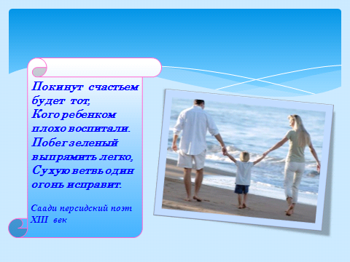
4 слайд

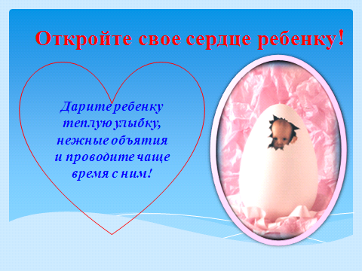
5 слайд

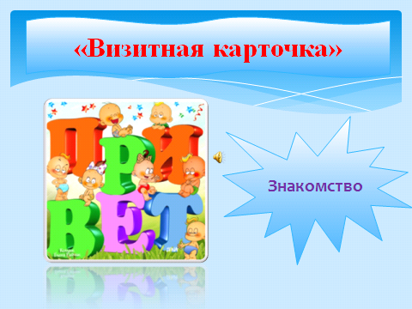
6 слайд

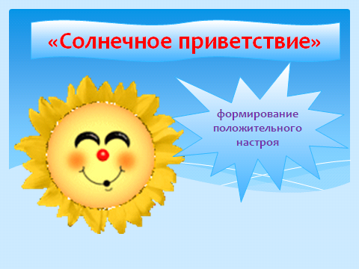
7 слайд

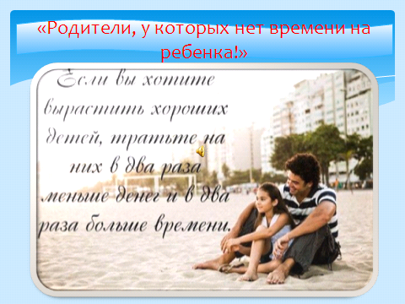
8 слайд

9 слайд

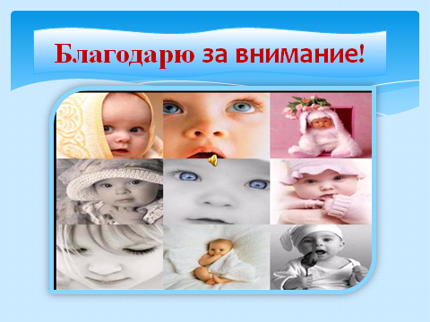
10 слайд

